Tripterygion spec. − Spitzkopfschleimfisch Fam. Tripterygiidae (Spitzkopfschleimfische)

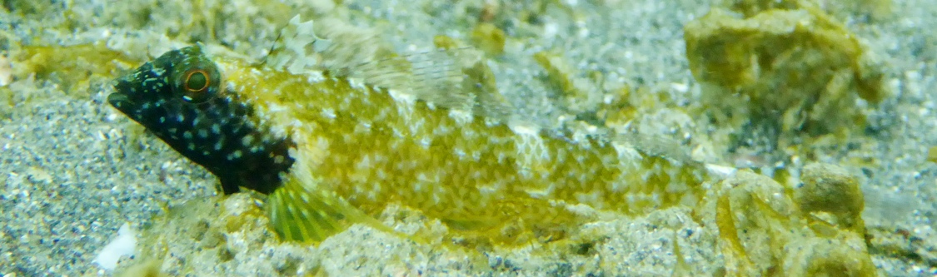

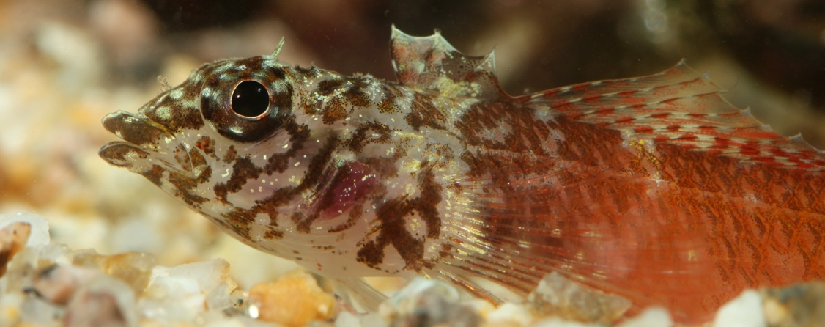

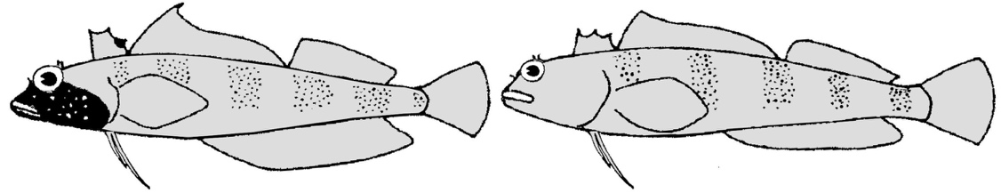

Wissenswertes zu Tripterygion − Spitzkopfschleimfische

Bearbeite die folgenden Aufgaben
- Erkläre deinen Mitschülern, an welchen Körper- und Verhaltens-merkmalen ein Spitzkopfschleimfisch zu erkennen ist. Nutze dazu auch die Abbildungen auf der Vorderseite.
- Berichte deinen Mitschülern über die Lebensweise der Art.
- Erläutere die Fortpflanzungsstrategie der Spitzkopfschleimfische.

Informationen zur Biologie der Spitzkopfschleimfische
Spitzkopfschleimfische sind im Mittelmeer mit drei Arten vertreten. Von den Schleimfischen (Blenniidae) lassen sie sich vor allem durch ihr spitzes Kopfprofil und den drei Rückenflossen unterscheiden. Im Gegensatz zu den Schleimfischen ist der Körper der Spitzkopfschleimfische beschuppt. Beide Familien teilen sich den gleichen Lebensraum: die algenbewachsene Felsregion. Auch das Verhalten beider Familien ähnelt sich stark: Spitzkopfschleimfische ruhen am Felsen auf den Brustflossen, schwimmen nur kurze Strecken und setzen sich gleich wieder hin.
Weibchen und junge Männchen aller drei Spitzkopfschleimfischarten sind schwer zu unterscheiden: sie kennzeichnet eine helle Grundfärbung in bräunlichen Farbtönen mit ca. fünf dunkleren vertikalen Balken am Körper. Im Prachtkleid sind Männchen leicht zu erkennen: Sie zeigen alle eine schwarze Kopffärbung. Der Spitzkopfschleimfisch (T.delaisi) entwickelt
eine gelbe Grundfärbung des Körpers; der Rote Spitzkopfschleimfisch (T.tripteronotum) und der Zwerg-Spitzkopfschleimfisch (T.melanurus,
max. 5 cm) eine rote Grundfärbung.
Nur zur Paarungszeit verhalten sich die Männchen territorial und verteidigen ein ca. 1 m² großes Revier. Sie balzen mit schlängelnden Körperbewegungen und wedeln mit den Rückenflossen. So locken sie die umherwandernden Weibchen an. Diese legen bei Interesse ihre Eier in Algen ab, welche dann vom Männchen befruchtet, bewacht und von Bewuchs freigehalten werden. Männchen können mit bis zu vier Weibchen pro Tag in ihrem Revier ablaichen. Ohne die Bewachung durch die Männchen würde das Gelege in
ca. 30 Minuten vollständig gefressen werden.

